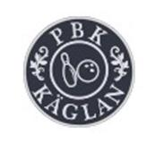
Uppdrag i PBK Käglan 2024/2025

Ordförande: Jarl Krok
Vice Ordförande: Ulf Lindström
Sekreterare: Per Andersson
Kassör: Peter Larzon
Suppleant: Lars Eklund

ANDRA FÖRTROENDE POSTER

Revisor: Lars Roxell sammankallande
Revisor suppl.: Erik Storbacka
Valberedning: Helena Eriksson, Klaus Bax

Informationsansvarig/Webmaster: Jan Englin.

Rese ansvarig: Per Andersson,Helena Eriksson,
Sven-Erik Mårtensson
Tävlingsledare: Ulf Lindström fr 1 jan 2025
Klubbmatcher: Klaus Bax
Ext.tävlingar : Helena Eriksson
Priser : Klaus Bax,Helena Eriksson
Veteranligan : Erik Storbacka

